**HOJA DE VIDA**

JEAN CARLOS FALCÓN VERGARA

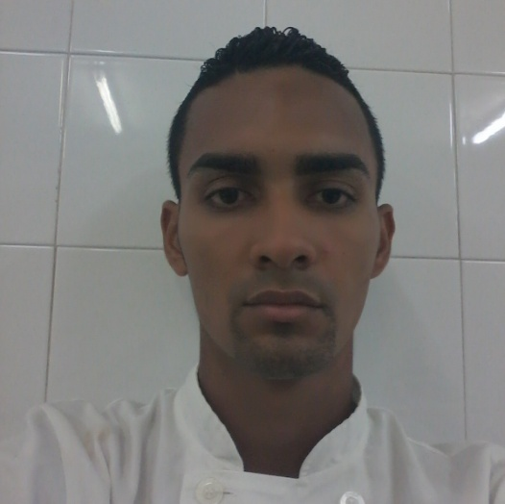

**Información** Cédula de identidad: 8 – 887 – 1208

**Personal** Nacionalidad: panameña.

Fecha de nacimiento: 21 de noviembre de 1994.

Sexo: Masculino.

Estado civil: Soltero.

Dirección: Panamá Oeste, La Chorrera, Llano Largo.

Teléfono: 64 11 87 44

**Educación Grado Institución Certificado**

Media Bachiller en Ciencias.

Media Colegio Tomás Guardia. IV y V años, 2011.

Pre-media Escuela CEBG Zaida Zela Núñez. Tercer año, 2009.

Primaria Escuela CEBG Llano Largo. Sexto grado, 2006.

**Curso:** INADEH. Técnicas de cocina

Básica, 2014.

**Experiencia Cargo Empresa**

**Laboral** Ayudante de cocina, Hotel RIU.

Cocinero 2. Cocina fría, bufet, Restaurante Taste.

Desde el 2 de mayo del 2014 Cocina fría, bufet, Restaurante Arts.

Al 22 de abril del 2016. Cocina caliente, a la carta. Restaurante

Ibiza.

Chef:Edilberto Batista.

Teléfono: 6378 7241.

Ayudante general. Del 2013 al Supermercado y Distribuidora Yap’s.

2014. Señor Miguel Yap’s.

Ayudante general. Del 2012 al Distribuidora y mayorista Unimax.

2013. Señora Hellen de Tang.

Teléfono: 66 33 16 98.

_________________________________________

Jean C. Falcón Vergara.

Cédula: 8 – 887 - 1208

